제 3 차 대한노인응급연구회 학술 모임

일 시: 2012년 9월 19일 (수) 오후 4시 30분
장 소: 경희의료원 제1세미나실 (정보행정동 지하 1층)
주소: 서울 동대문구 회기동 1

시간 | 제목 | 발표
16:30~16:45 | 접수 및 등록
16:45~16:55 | 인 사 | 왕순주 회장
17:00~17:25 | 증례 발표 | 가돌릭대학교 여의도성모병원
17:25~17:35 | Break
17:35~18:00 | 노인환자의 기도관리 | 이형민 교수  (순천향대학교 응급의학과)
18:00~18:30 | 노인 고관절 골절 환자의 치료와 예후 | 최혁중 교수  (한양대학교 응급의학과)
* 시간과 강사는 사정에 의해 약간의 변동이 가능합니다.
* 회비 : 전문의: 3만원 / 전공의, 간호사, 응급구조사 & 학생: 무료
* 사전 등록은 없으며 현장에서 등록 합니다.
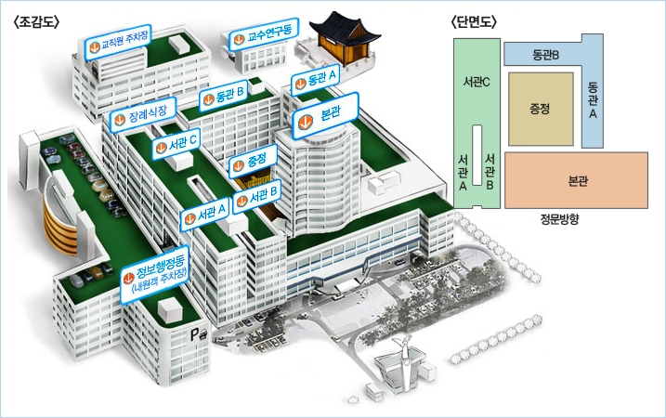
대한노인응급연구회 회장 왕순주

